***Играя - обучаем***

Естественное желание видеть детей умными и успевающими. Да и сами дети хотят того же. И один из основных вопросов - это как научить ребенка читать? Как читать, чтобы хорошо запомнить прочитанное? Как сделать ребенка внимательным?

И для облегчения процесса обучения, давайте будем не только учить, а играть – обучая!

Для незаметного, увлекательного обучения детей предлагаю использовать следующие варианты игровых упражнений.

1. ***«Уроки грамоты»***
2. ***«Азбука в картинках»***

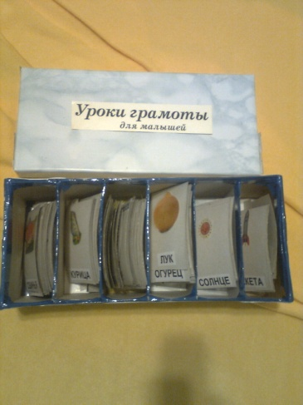 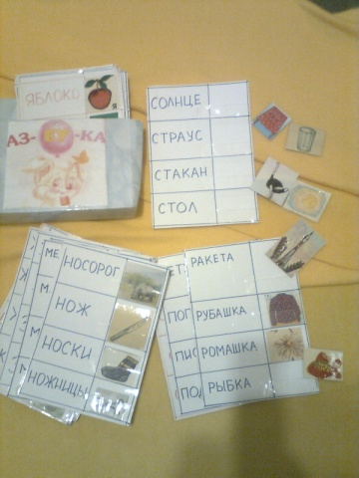

Я думаю, этот материал доступен всем, так как его легко сделать своими руками. А если делать совместно с детьми, или родители со своим ребенком, эффект удваивается.

В игровой форме выполняются задания развиваем мелкую моторику, внимание, зрительную, слуховою, игровую и речевую память.

Использую эти или подобные игры значительно облегчают запоминание букв детьми самого раннего возраста.

Опыт показывает, что дети быстро и качественно схватывают процесс прочтения слов, а в дальнейшем и предложений. Играют с удовольствием. И если часто ребенок не хочет читать, так как у него это плохо еще получается, то здесь он играет, и не испытывает негатива.

Вернемся конкретно к играм. В наше время очень много и игр и книг продается. Но можно приложить и свои усилия. Я не сомневаюсь, что многим есть что предложить, давайте делиться.

**Игра: «Уроки грамоты»** - я так ее назвала. Очень проста. Состоит из ряда корточек, собранных в группы. И под каждой картинкой есть надпись изображения. Это легко напечатать на компьютере. А картинки вырезать из бросовых книг, журналов, по вашему усмотрению. Одновременно выполняется вторая карточка, только с той же надписью, но размер такой, чтобы вошло только слово.

*1 этап игры:* разложить 1,2,3 или больше карточек прочитывая вместе слова под картинкой. Картинка в данном случае является подсказкой и развивает зрительную память.

*2 этап игры:* взять карточки с надпись, без картинок и вместе разложить под карточки. Сравнить слова.

*3 этап игры*: Ребенок закрывает глаза или отворачивается, а в это время взрослый меняет маленькие карточки со словами. Задача ребенка исправить ошибку.

Поверьте, это интересно. Дети хотят играть и играть. Можно еще варианты придумать. Это малая часть карточек. У вас будут свои картинки.

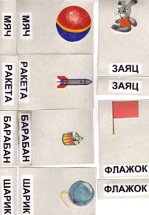 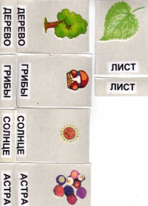 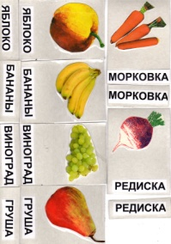 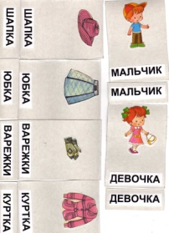 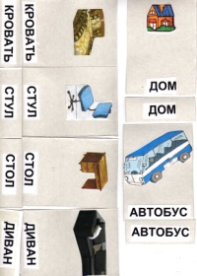

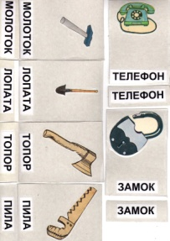 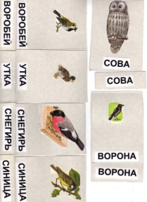 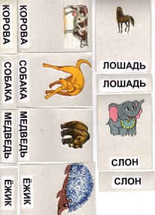 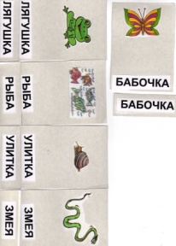 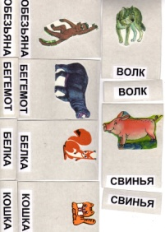

**Вторая игра,** я ее назвала **«Азбука в картинках».** Тоже нет ни каких сложностей. Взять половину листа А4 или картона. Подобрать картинки из старых книг, журналов. У меня четыре слова и картинки на одну букву в алфавите. Разметить лист и написать или напечатать слова. Картинки наклеила на картон и вырезала в виде маленьких карточек. Все листы и картинки под пленку липкую, чтобы не марались. Под карточки сделала прозрачные карманы из скотча. Просто согнула липкой стороной пополам скотч, и все. Карман готов. Зафиксировала тем же скотчем с двух сторон.

*Играем так:* Ребенку или нескольким детям раздаем карточку, предварительно убрав из карманчиков картинки, перепутать их. Задача: прочитать слово и подобрать картинку, поставить ее в карман. А для усложнения, можно давать несколько карточек одновременно и картинок лежит много в кучке.

Играть можно долго. Дети просят, еще и еще.

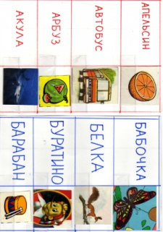 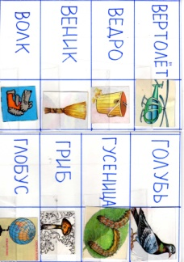 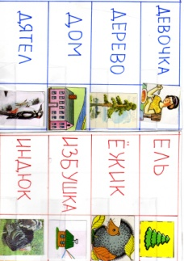 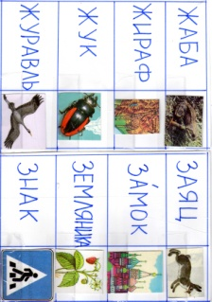

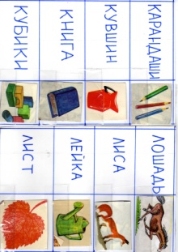 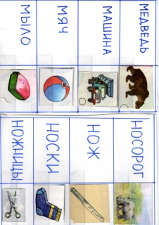 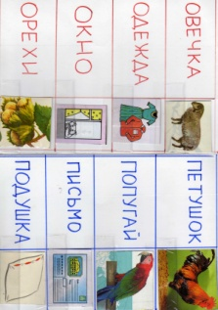 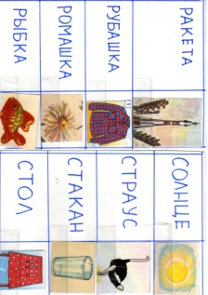

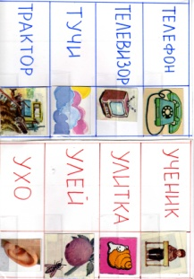 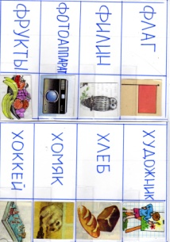 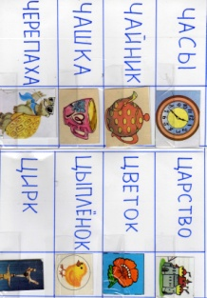 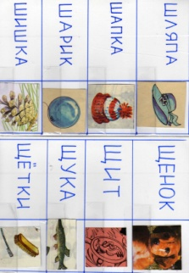

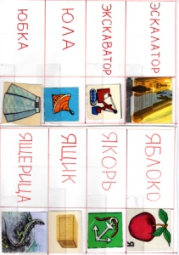

Дерзайте, придумывайте, а результат обязательно будет. Удачи всем.

И спасибо за внимание!

С вами поделилась опытом:

***Богданова Вера Геннадьевна МАДОУ Д/С №146 г. Тюмень***